Day16

debugger

.Flask中的调试器拥有保护功能

.PIN

.如果西药在页面中进行调试，需要输入PIN码进行确认

Flask-Script

.可以添加Flask脚本的扩展库

.添加命令行参数

.使用

.安装

.pip install flask-script

.初始化

.使用app构建Manager对象

.调用

.runserver

.-d

.-r

.-p

.-h

--threaded

.shell

路由的管理

.使用的适合容易出现循环应用

.使用懒加载的方法

.使用函数调用的形式进行加载

.使用新方案解决

.蓝图

.代表的一种规划

.路由的规划

.flask-blueprint

.使用过程

.安装

.pip install flask-blueprint

.初始化

.需要创建蓝图

.name

.导入名字__name__

.需要使用app进行初始化

.注册在app上

.使用

.和flask对象差不多

.直接作为装饰器用来注册路由

数据库

.web发开中大多数情况使用的都是关系型的数据库

.ORM

.SQLAlchemy

.flask-sqlalchemy

.使用过程

.安装

.pip install flask-sqlalchemy

.初始化

.需要使用app进行SQLAchemy对象创建

.使用懒加载方法init_app方法搞定

.SQLACHEMY_DATABASE_URI

.连接数据库的路径

.URI格式

.数据库+驱动//用户名:密码@主机:端口/库

.SQLALCHEMY_TRACK_MODIFICATIONS

.将来被添加进来的一个特性

.默认是False

.使用

.定制模型

.继承自Model

.创建字段

.创建库，创建表

.库需要手动创建

.表

.SQLAlchemy对象 .create_all

.删除 .drop_all

.不能差量更新

.数据操作

.存储

.创建对象

.SQLAlchemy对象 .session.add()

.添加完成还要进行commit()

Flask-Migrate

.迁移插件

.在Flask中像Django中一样进行模型迁移

.使用流程

.安装

.pip install flask-migrate

.初始化

.使用app和db进行初始化

.可以使用懒加载方法

.使用

.flask db 指令

.init(第一次初始化)

.migrate(生成迁移文件)

.upgrate(执行迁移文件)

.结合flask-script使用

.在manager添加一个管理指令

.manager.add_command(‘db’,MigrateCommand)

.python manage db 指令

项目结构

.原版

.HelloFlask.py

.改良

.三阶改装

.manage.py

.项目管理文件

.App

.__init__

.初始化文件

.settings

.config

.全局项目设置

.ext

.extention扩展库

.除了和路由相关的

.views

.apis

.路由，视图函数

.models

.定制模型

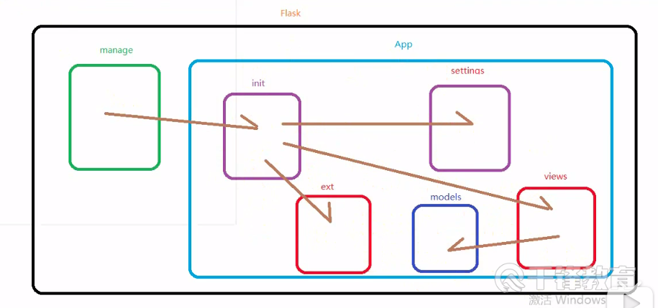

ODOO

.比Django还重的Web框架

.可以快速生成网站

Views

.路由

.路由参数获取

.<>

.语法<converter:name>

.converter

.int

.float

.string

.以/作为结尾

.path

.从path修饰开始，后面的东西都是我们的

./没有作用了

.试图函数

.默认支持GET，HEAD，OPTIONS

.其余请求不支持

.想支持某种请求，需要手动注册

Flask有四大内置对象

.Request

.request

.Session

.session

.G

.g

.Config

.在模板中config

.在Python代码中 app.config

公司开发环境

.开发环境

.开发人员使用

.测试环境

.测试人员使用

.演示环境

.给产品看

.做演习，彩排

.生产环境，线上环境

.真实环境

.给用户看

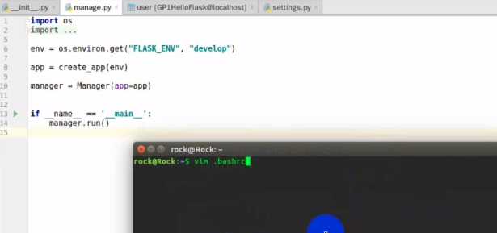

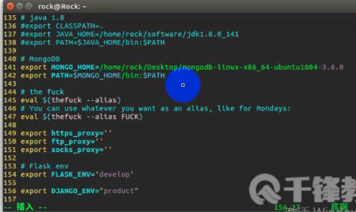

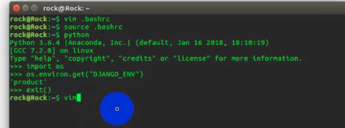

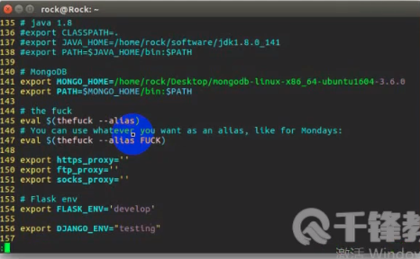

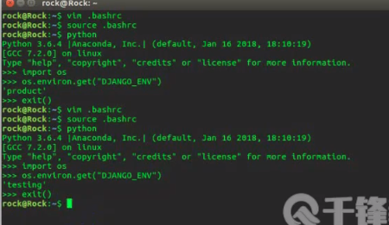

Linux

.环境变量

.系统级

./etc/environment

./etc/profile

.用户级

.～/. bashrc

.临时级

.在窗口中直接export